***________________________CRUD_JAVA______________________________***

**Nama : Muhamad Wahyu Saputra**

**Kelas : XII RPL B**

**Absen : 34**

**A. KONEKSI DATABASE**

1. Aktifkan Xampp/web server dan buka localhost phpMyAdmin
2. Masukkan Library MySQL JDBC Driver, Klik kanan Project – Properties  
   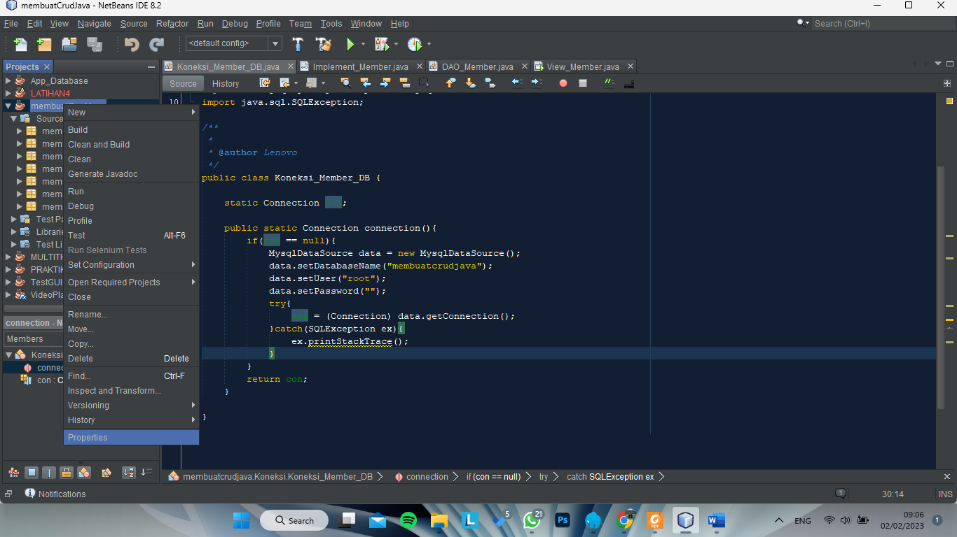

Klik Libraries – Add Library – Pilih MySQL JDBC Driver – Klik Add Library – OK  
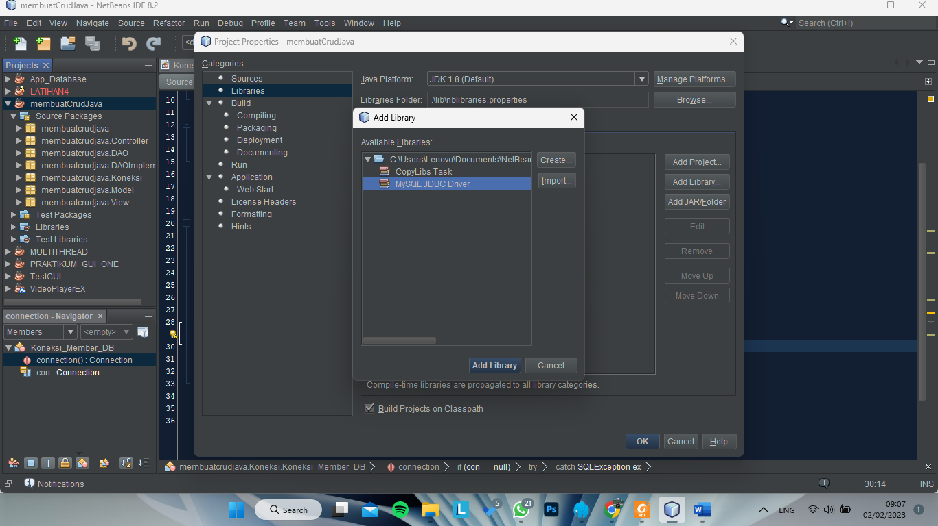

1. Masukkan Syntax pada Source Package membuatcrudmvcjava.Koneksi seperti gambar dibawah Lanjutkan selesaikan penulisan syntax seperti berikut. Kemudian run untuk mengetahui program berhasil atau belum.  
   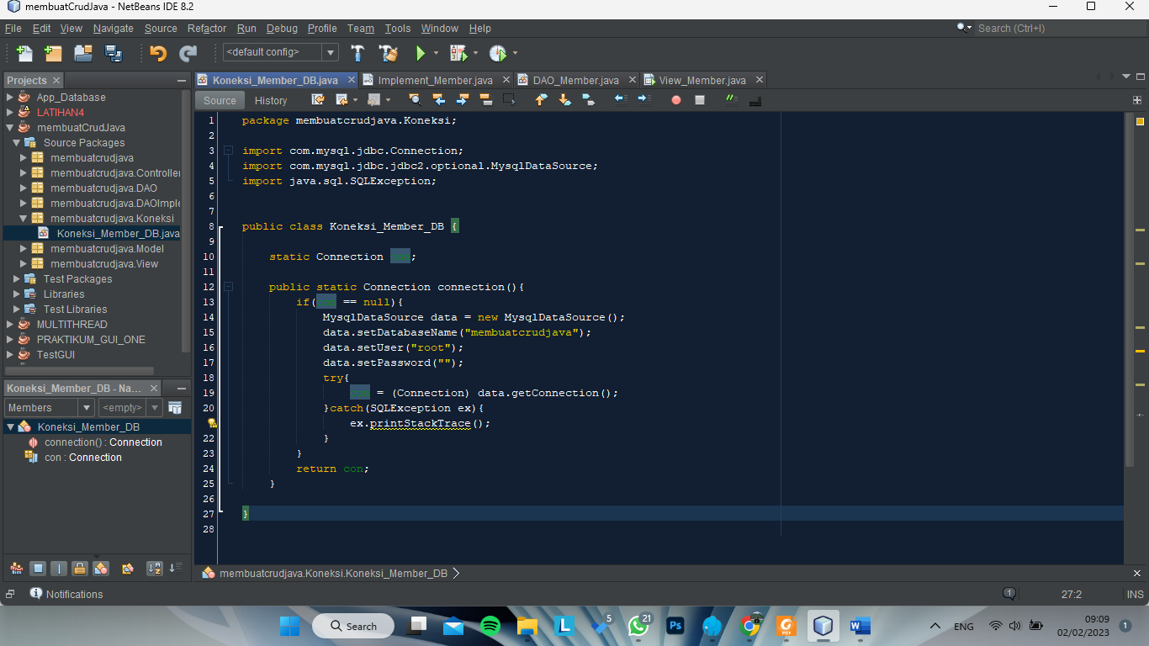

**B. MENGISI SYNTAKS DAO IMPLEMENT**

1. Tuliskan dan samakan syntax berikut  
   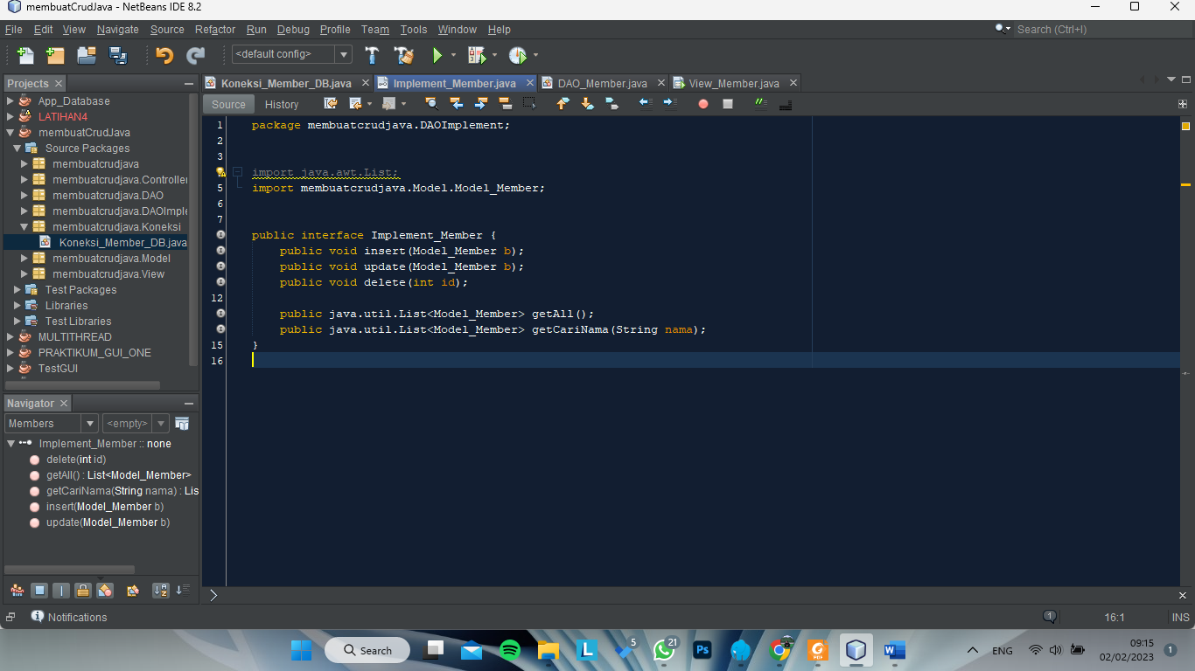

**C. MENGISI SYNTAKS DAO**

1. Import bebarapa syntax berikut  
   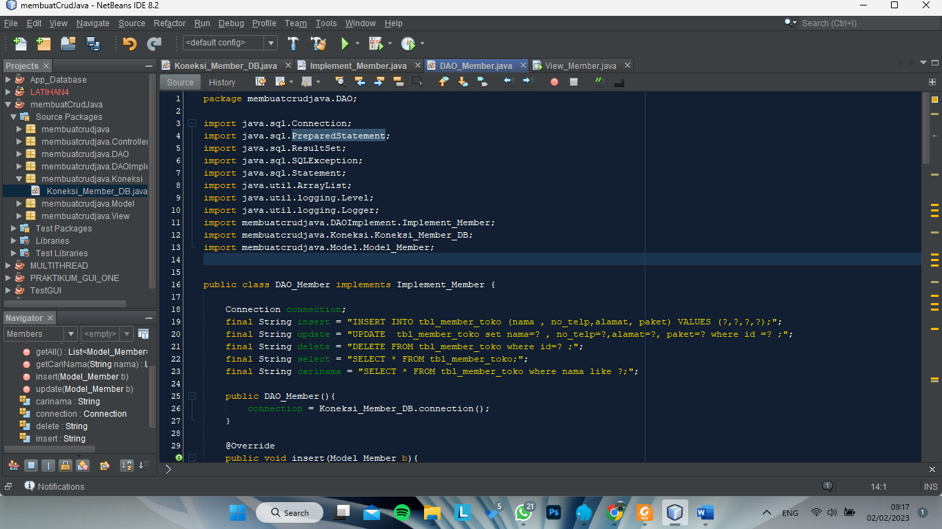
2. Tambahkan Implements Implement_Member dan isi seperti berikut  
   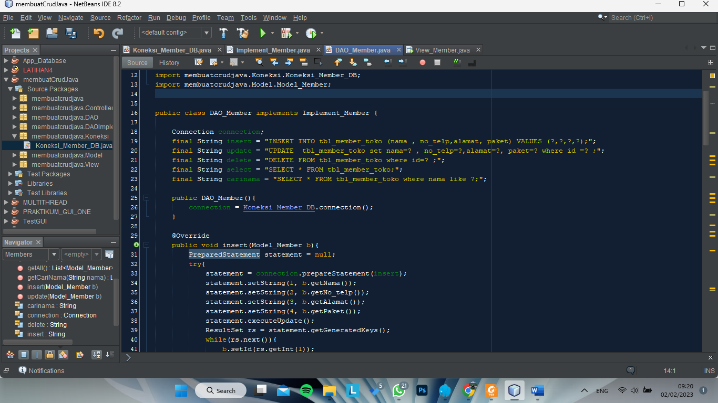
3. Kemudian tambahkan function berikut  
   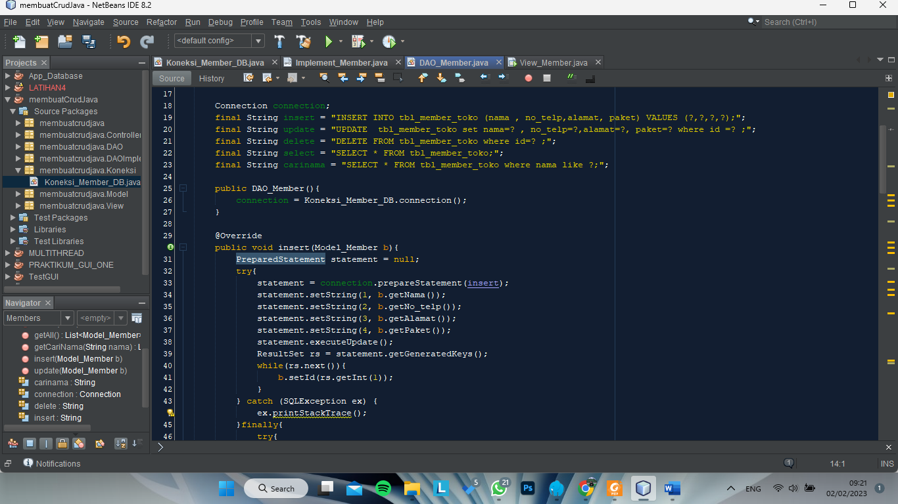
4. Selanjutnya meng @Override insert  
   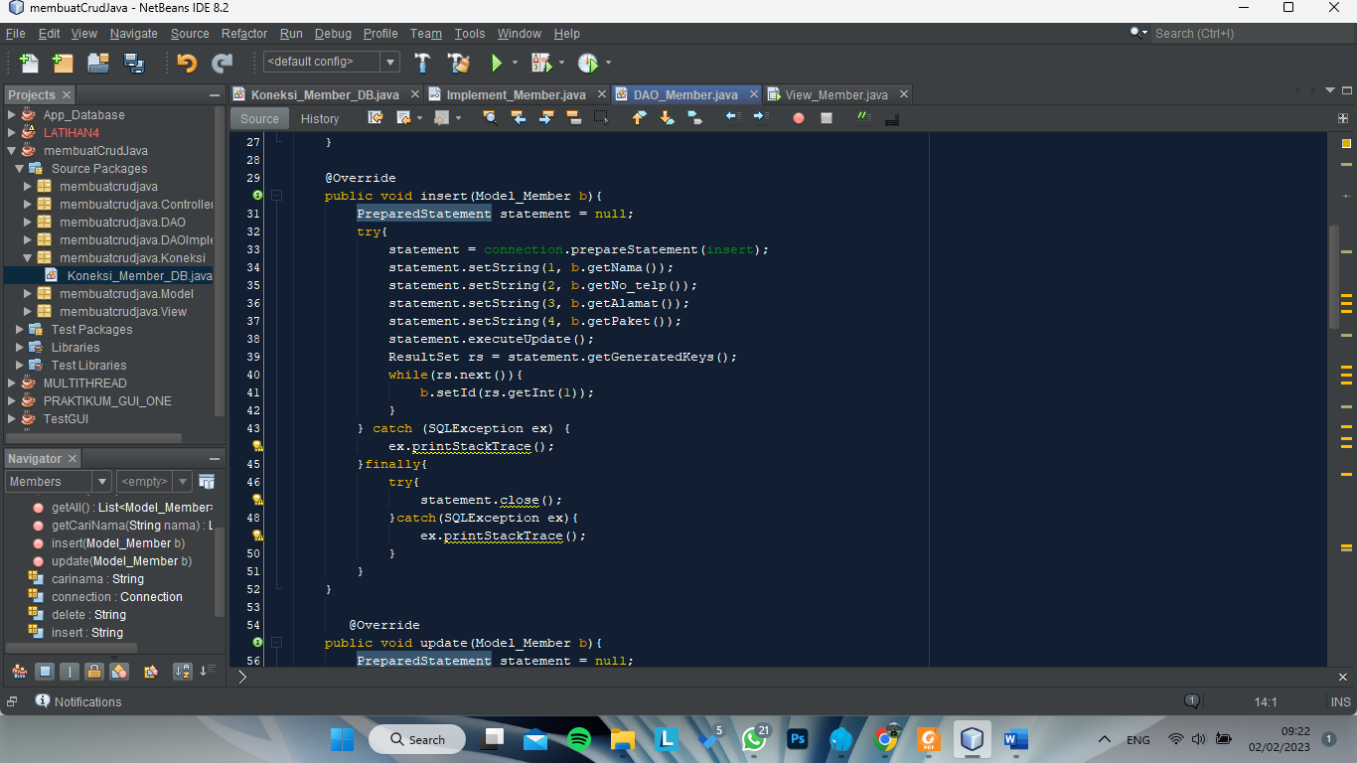
5. Selanjutnya meng @Override update  
   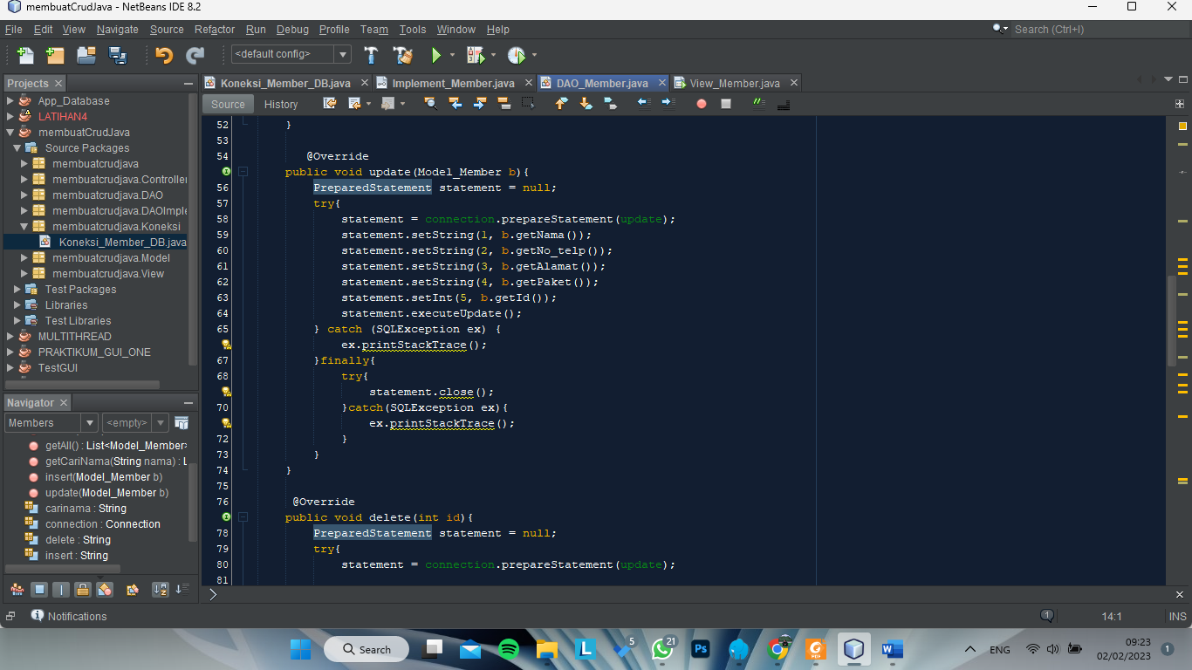
6. Selanjutnya meng @Override delete  
   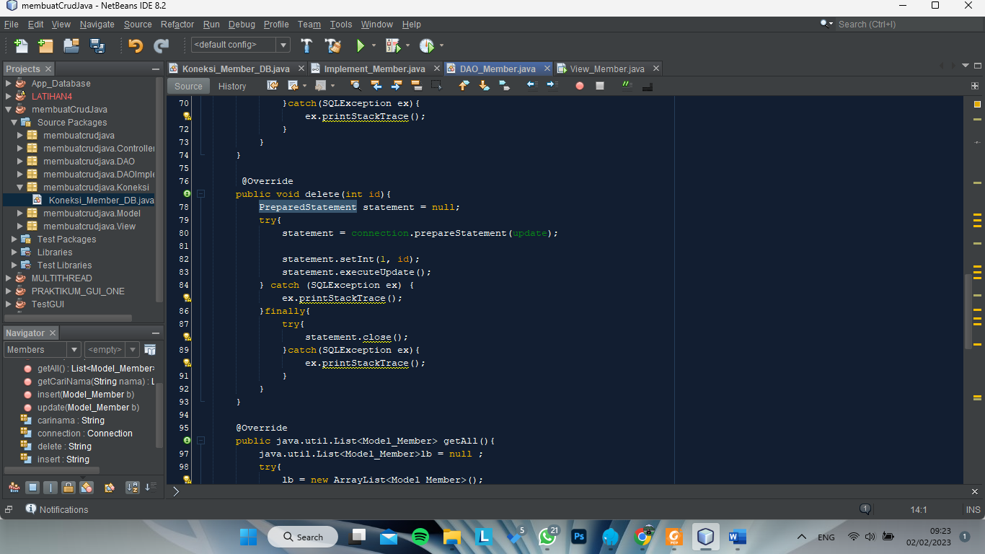
7. Selanjutnya meng @Override getAll  
   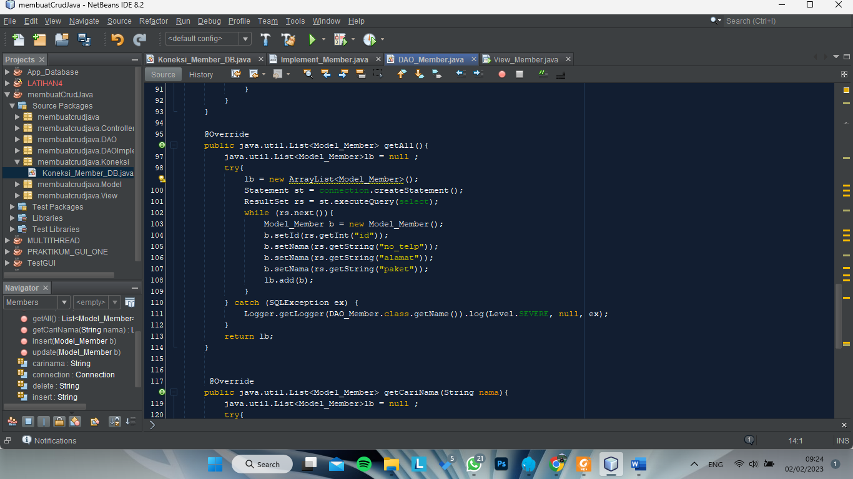
8. Selanjutnya meng @Override getcarinama  
   